**歡迎踴躍參加，請至輔導室登記報名！**

**104 學年度認識大學系列講座 時間：12:20~13:05**

|  |  |  |  |  |  |
| --- | --- | --- | --- | --- | --- |
| **認識大學系列講座、時程一覽表** | | | | | |
| **場次** | **日期** | **學 院** | **場次** | **日期** | **學 院** |
| 1 | 10月16日  (五) | 日本  **松本齒科大學** | 8 | 10 月26日  (一) | **法學院**  (成功大學)  法律系 |
| 2 | 10 月19日  (一) | **電機資訊學院**  （台灣科技大學）  電機工程系 | 9 | 10 月27日  (二) | **商學院**  （東吳大學）  企管系教授主講  (會計系、國際經營與貿易、 財務金融……等) |
| 3 | 10 月20日  (二) | **中山大學全校簡介**  （中山大學）  文、理、工、管理 、海洋科學……等 學院介紹 | 10 | 10 月28日  (三) | **工學院**  (交通大學)  電子工程系 |
| 4 | 10 月21日  (三) | **藥學院**  (台北醫學大學)  藥學系 | 11 | 10 月29日  (四) | **健康照護學院**  (中國醫藥大學)  護理系 |
| 5 | 10 月22日 (四) | **文學院**  (彰化師大)(全校簡介)  英語學系 | 12 | 10 月30日  (五) | **農資學院**  (中興大學)  景觀與遊憩學士學位學程 |
| 6 | 10 月22日 (四) | **工學院**  (成功大學)  生物醫學工程系 | 13 | 11 月2日  (一) | **國際事務學院**  政治大學  外交系 |
| 7 | 10 月23日 (五) | **電機資訊學院**  (成功大學)  資訊工程系 |  |  |  |

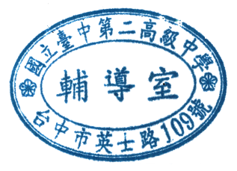

輔導室